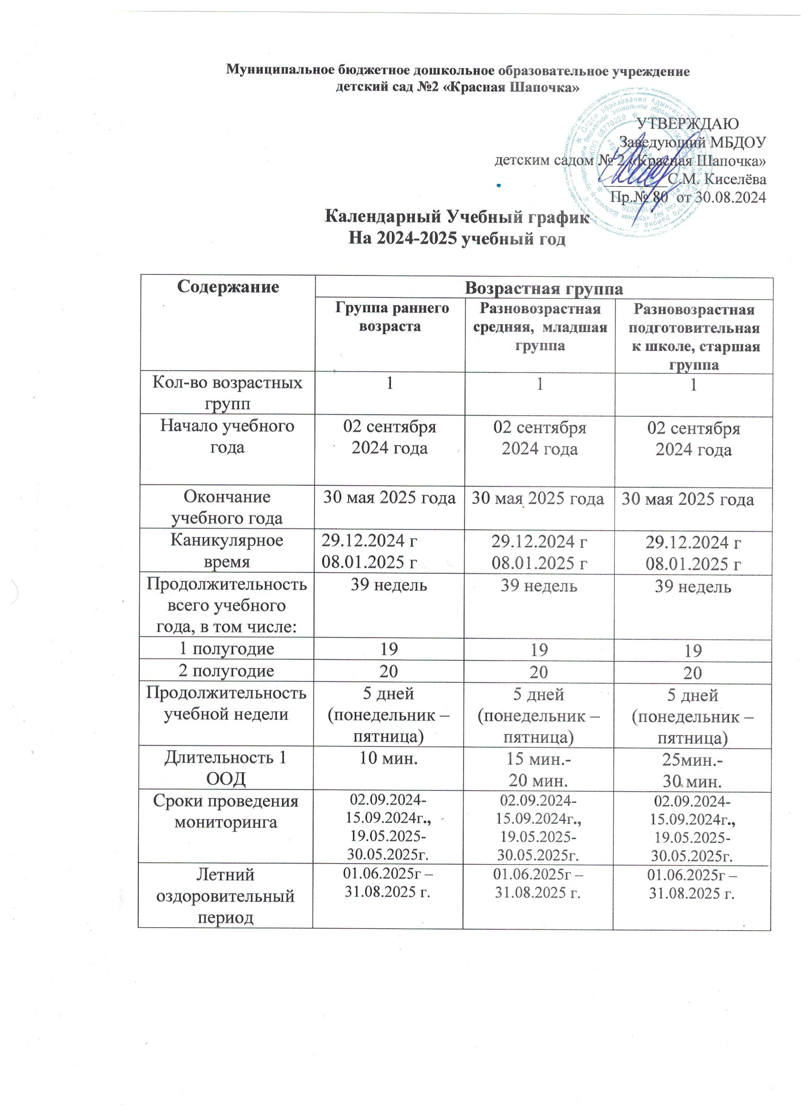

***В  летний оздоровительный период***

***осуществляется образовательная деятельность интегрированного эстетически-оздоровительного цикла (музыкального, физического, художественного творчества)***

|  |
| --- |
| ***Праздничные (выходные) дни*** |
| 1, 2, 3, 4, 5, 6,7, 8, января - Новогодние каникулы;  7 января -  Рождество Христово;  23 февраля – День защитника Отечества;  8 марта – Международный женский день;  1,2, мая – Праздник Весны и Труда;  9 мая – День Победы;  12 июня – День России;  4 ноября – День народного единства |

***Праздничные мероприятия и развлечения***

|  |  |  |  |
| --- | --- | --- | --- |
| **Месяц** | **Вторая группа раннего возраста, младшая группа** | **Средняя, младшая группа** | **Подготовительная**  **к школе, старшая группа** |
| **Сентябрь** | «Здравствуй, детский сад!» | 1 сентября! День знаний. День дошкольного работника. | |
| **Октябрь** | Праздник осени. | | |
| **Ноябрь** | День матери «Мама, в мире нет тебя дороже». | | |
| **Декабрь** | Новогодние праздники | | |
| **Январь** | Рождественские встречи | | |
| **Февраль** | Развлечения «Зимние забавы» | Спортивное развлечение «Мы - будущие спасатели» | |
| Спортивные праздники, посвященные Дню Защитника Отечества «Мы сильные и смелые» | | |
| **Март** | Широкая Масленица Праздники, посвященные Международному Женскому Дню | | |
| **Апрель** | День смеха | Музыкально-спортивный праздник «Этот загадочный космос» | |
| Экологическая акция «Посади дерево» | | |
| **Май** | Праздник, посвященный Дню Победы «Весна Победы» | | |
| Экологический проект «Красивый детский сад своими руками» | | Бал выпускников |
| **Июнь** | Музыкальное развлечение, посвященное Дню защиты детей.  Развлечение по правилам ПДД. Вот и лето к нам пришло! | | |
| **Июль** | День семьи, любви и верности. | | |
| **Август** | Уроки безопасности. До свидания, лето, здравствуй детский сад! | | |